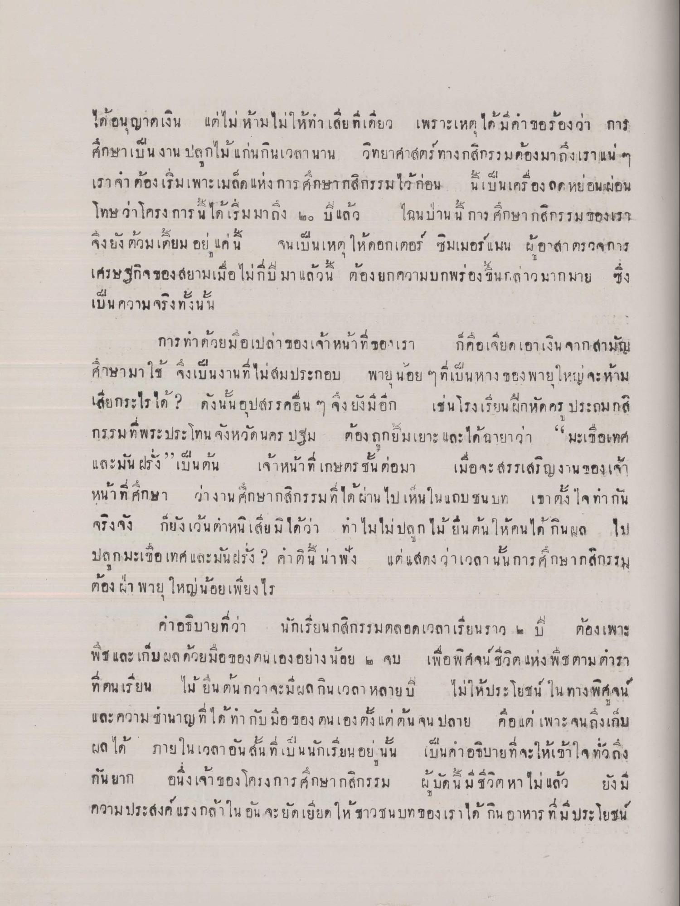
ได้อนุญาตเงิน แต่ไม่ห้ามไม่ให้เสียที่เดียว เพราะเหตุได้มีคำขอร้องว่าการศึกษาเป็นงานปลูกไม้ แก่นกินเวลานาน วิทยาศาสตร์ทางกสิกรรมต้องมาถึงเราแน่ ๆ เราจำต้องเริ่มเพาะเมล็ดแห่งการศึกษากสิกรรมไว้ก่อน นี้เป็นเครื่องลดหย่อนผ่อนโทษว่าโครงการนี้ได้เริ่มมาถึง 20 ปี แล้ว ไฉนป่านนี้การ ศึกษากสิกรรมของเราจึงยังต้วมเตี้ยมอยู่แค่นี้ จนเป็นเหตุให้ดอกเตอร์ ซิมเมอร์แมน ผู้อาสาตรวจการ เศรษฐกิจของสยามเมื่อไม่กี่ปีมาแล้วนี้ ต้องยกความบกพร่องขึ้นกล่าวมากมาย ซึ่งเป็นความจริงทั้งนั้น
การทําด้วยมือเปล่าของเจ้าหน้าที่ของเรา ก็คือเจียดเอาเงินจากสามัญศึกษามาใช้ จึงเป็นงานที่ไม่สมประกอบ พายุน้อย ๆ ที่เป็นหางของพายุใหญ่จะห้ามเสียกระไรได้ ? ดังนั้นอุปสรรคอื่น ๆ จึงยังมีอีก เช่น โรงเรียนฝึกหัดครูประถมกสิกรรมที่พระประโทน จังหวัดนครปฐม ต้องถูกยิ้มเยาะและได้ฉายาว่า “มะเขือเทศและมันฝรั่ง” เป็นต้น เจ้าหน้าที่เกษตรชั้นต่อมา เมื่อจะสรรเสริญงานของเจ้า หน้าที่ศึกษา ว่างานศึกษากสิกรรมที่ได้ผ่านไปเห็นในแถบชนบท เขาตั้งใจทำกันจริงจัง ก็ยังเว้นตําหนิเสียมิได้ว่าทําไมไม่ปลูกไม้ยืนต้นให้คนได้กินผล ไปปลูกมะเขือเทศและมันฝรั่ง ? คําตินี้น่าฟัง แต่ แสดงว่าเวลานั้นการศึกษากสิกรรม ต้องฝ่าพายุใหญ่น้อยเพียงไร
คําอธิบายที่ว่า นักเรียนกสิกรรมตลอดเวลาเรียนราว 2 ปี ต้องเพาะพืช และเก็บผลด้วยมือของตนเองอย่างน้อย 2 จบ เพื่อพิสูจน์ชีวิตแห่งพืชตามตำราที่ตนเรียน ไม้ยืนต้นกว่าจะมีผลกินเวลาหลายปี ไม่ให้ประโยชน์ ในทางพิสูจน์ และความชำนาญที่ได้ทํากับมือของตนเองตั้งแต่ต้นจนปลาย คือแต่ เพาะจนถึงเก็บผลได้ ภายในเวลาอันสั้นที่เป็นนักเรียนอยู่นั้น เป็นคำอธิบายที่จะให้เข้าใจทั่วถึง กันยาก อนึ่งเจ้าของโครงการศึกษากสิกรรม ผู้บัดนี้มีชีวิตหาไม่แล้ว ยังมีความประสงค์แรงกล้าในอัน จะยัดเยียดให้ชาวชนบทของเราได้กินอาหารที่มีประโยชน์

